Додаток 1
до Положення про лоцманське проведення
внутрішніми водними шляхами
(пункт 11 розділу ІІ)
ФОРМА І ТЕХНІЧНИЙ ОПИС
бланка посвідчення річкового лоцмана у вигляді пластикової картки
I. Форма бланка посвідчення річкового лоцмана
у вигляді пластикової картки
Лицьовий бік посвідчення
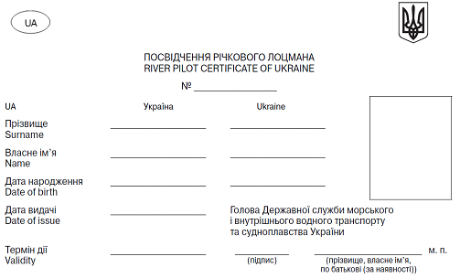

Зворотній бік посвідчення
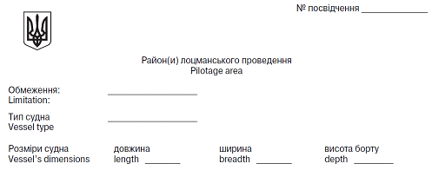

ІІ. Технічний опис бланка посвідчення річкового лоцмана
у вигляді пластикової картки
1. Бланк посвідчення річкового лоцмана (далі - бланк Посвідчення) виготовляється у формі пластикової картки розміром 54 Ч 86 мм (формат ІД-1 відповідно до стандарту ІSO/IEC 7810:2008 «Картки ідентифікаційні. Фізичні характеристики»).
2. Для виготовлення бланка Посвідчення використовується полімерна основа (полівінілхлорид).
3. З обох боків бланк Посвідчення містить фонове графічне зображення та текстову інформацію, що виконані цифровим друком.
4. Оформлення бланка Посвідчення виконано з використанням унікальних спеціальних захисних фонових малюнків, що утворюють захисну сітку з обох боків бланка Посвідчення у вигляді горизонтальних ліній блакитного та жовтого кольорів, на які накладено хвилястий орнамент з емблемою Державної служби морського і внутрішнього водного транспорту та судноплавства України, що складається з пересічених ліній блакитного кольору, які виконані способом кольорового цифрового друку.
5. Текст з обох боків бланка Посвідчення друкується українською та англійською мовами фарбою чорного кольору.
6. Шрифт заповнення бланка Посвідчення Arial Narrow. Для заголовка використовується шрифт розміром 6 пунктів, для підзаголовка - 9 пунктів, для внесення даних - 8 пунктів.
7. На лицьовому боці бланка Посвідчення у верхньому лівому куті розміщено овал темно-синього кольору з літерами «UA» та у верхньому правому куті розміщено зображення малого Державного Герба України.
8. На лицьовому боці Посвідчення відображено:
1) відомості (персональні дані) про особу, якій оформлюється Посвідчення:
прізвище та власне ім’я, виконані українськими та англійськими літерами відповідно до правил транслітерації;
дата народження;
відцифрований образ обличчя особи;
2) службову інформацію та відмітки:
номер Посвідчення;
дата видачі Посвідчення;
термін дії Посвідчення;
підпис, прізвище, власне ім’я, по батькові (за наявності) Голови та печатка Державної служби морського і внутрішнього водного транспорту та судноплавства України.
9. На зворотному боці Посвідчення:
у верхньому лівому куті розміщено зображення малого Державного Герба України;
у верхньому правому куті дублюється унікальний номер Посвідчення;
район (райони) лоцманського проведення, у якому (яких) річковий лоцман може надавати послуги;
обмеження щодо типів і розмірів суден, для проведення яких допущений річковий лоцман.

